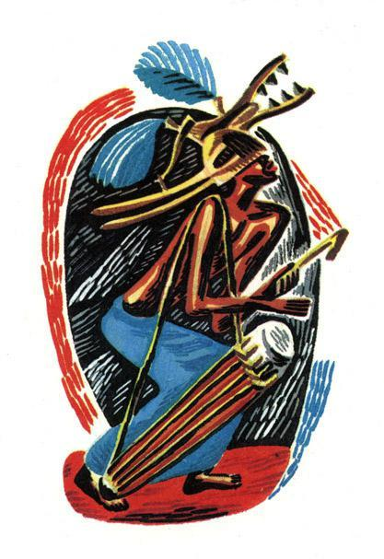Совсем одряхлел Нумукэ-кузнец, ногам его становилось с каждым днем все труднее носить костлявое согбенное тело. Голова с жиденькой бородкой и остатками седых, похожих на комочки хлопка волос так и валилась на грудь.Большого труда стоило теперь Нумукэ добрести до священного леса, чтобы полить кислым молоком и куриной кровью подножия деревьев и резных столбов, под которыми покоились души предков.Тиени, сын старика кузнеца, был слишком молод, а потому не знал священных обычаев племени и не знал, кому следует приносить жертвы. Он даже еще не входил в хижину взрослых мужчин.И вот старик Нумукэ в последний раз кое-как дотащился до священного леса и отнес туда тотем Боли, самый старый из тотемов кузнецов,— маленькую деревянную фигурку со скрюченными ногами, узловатыми руками, выпуклым пупком и торчащими вверх огромными, как калебасы, ушами. Нумукэ помолился тотему Боли, принес его обратно и прислонил к большому столбу, который поддерживал травяную кровлю кузницы.Каждый день старый Нумукэ, прежде чем разжечь угли в горне, лил у скрюченных ног Боли молоко и долго молился. Он говорил:Боли, заступись за меняПеред теми, кто живет без огня!Скажи им, что я ни разуНе ослушался их приказа!На седьмой день старик Нумукэ начал ковать в своей кузнице мотыги. Мехи раздувал юный Тиени, который уже назавтра должен был войти в хижину взрослых мужчин. И тут вдруг тень Боли превратилась в сильного юношу. Вошел юноша в кузницу и спросил:— Не найдется ли для меня работы?Старый Нумукэ сразу взял его в подручные. И юноша встал к мехам.И с этого дня все, кто шел мимо кузницы, только и слышали, как быстро дышат мехи горна и как весело стучат молоты.С рассвета до заката работал юноша и пел, и песня его возвращала силы старому кузнецу:Бей, не жалей!Бей, не жалей!Бей сильней!Вниз! Вниз!Мехи горна вторили с тяжким вздохом:Ух, вниз! Вниз!Куда листья падают? Вниз!Куда солнце уходит? Вниз!Все Туда, вниз!Вниз!Мехи горна словно спрашивали:Ух, куда?Ух, куда?Ух, куда?И юноша им отвечал:Все вниз!Все вниз!Все теряет силу!— Ух, куда? — вопрошали мехи.— Ух, куда? И юноша им отвечал:Все туда же, вниз!Все туда же,В могилу!И каждое утро старый кузнец лил кислое молоко из маленького калебаса у подножия статуэтки Боли и возносил молитвы душам предков:Боли, передай поклон моим предкамИ скажи им, что НумукэНе ослушался их ни разу,Всегда выполнял их волю,Всегда выполнял их наказы.И весь день до заката в кузнице слышался перестук молотков и молотов с наковальней, и звон щипцов, и песни юноши подмастерья.Но вот предки наконец призвали к себе старого Нумукэ, и он ушел в иную страну. Впереди него пошли все добрые деяния кузнеца, которые каждый день его жизни видело и собирало солнце.Тиени же вышел из хижины взрослых мужчин и отправился на восток, чтобы повидать другие земли и других мастеров.По прошествии должного срока вернулся Тиени в отцовскую кузню и взялся за молот и клещи.И по-прежнему с самого утра в горне багровел и трещал огонь, разбрасывая озорные искры, по-прежнему хрипели мехи, и по-прежнему весело пел молодой подмастерье,— такой же веселый и молодой, как в тот день, когда он впервые появился в старой кузнице.Тиени заявлялся в кузню попозже и нехотя брался за молот. Но раньше чем приняться за дело, раньше чем отковать железную или медную полосу, раньше чем вытянуть золотую или серебряную нить, он каждое утро подходил к большому столбу и с размаху бил молотом по голове Боли. Бил и приговаривал:Вот тебе, Боли кривоногий!Вот тебе, Боли лопоухий!Вот тебе, толстопузый!Вот тебе, длиннорукий!Вот тебе, вот!И не очень-то спешил после этого приняться за дело.Чаще всего Тиени даже не подходил к наковальне.Юный подмастерье — все такой же юный! — один справлялся со всей работой, один выполнял все заказы. Он выполнял заказы жителей всей деревни и жителей соседних деревень, и ближних и дальних. Он изготовлял драгоценные украшения, и простые мотыги, и топоры, и узорные стремена, он ковал кинжалы, и сабли, и наконечники для стрел, все делал быстро-быстро и пел не уставая: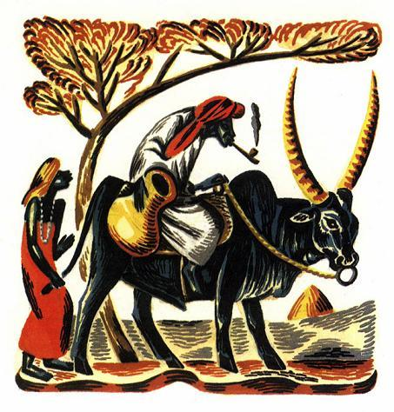Вниз! Вниз!Все теряет силу!Все падает вниз!А любопытные мехи пыхтели и вопрошали:Ух, куда?Ух, куда?Ух, куда?И юноша им отвечал:Все туда же,В могилу!Кочевники-скотоводы и крестьяне-земледельцы редко ладят между собой.Вода в колодцах для всех драгоценна, и все ее берегут. Но попробуй устеречь урожай на полях от быстроногих мальчишек, сыновей кочевников!Да и сами кочевники-скотоводы — мавры, фула или пурони — были такими невежами, что совсем не заботились о том, что подумают о них или скажут простые земледельцы. Эти домоседы крестьяне, считали они, не видели ничего в своей жизни, кроме куч отбросов.И однако в Кородугу, родной деревне покойного старого кузнеца Нумукэ, крестьяне всегда хорошо принимали кочевников-скотоводов, будь то мавры, фула или пурони.Правда, и пастухи относились к земледельцам с уважением и проходили через их деревню со своими стадами только в урочное время. А наступало это время после сбора урожая. Стада кочевников проходили по уже пустым полям и унаваживали скудные земли Кородугу, готовя их для будущих посевов. Поэтому вождь Фама позволял кочевникам свободно проходить по своей стране, и все крестьяне радовались, что могут хоть на время заменить растительное масло каримэ коровьим маслом — и для стряпни, и для косичек своих женщин.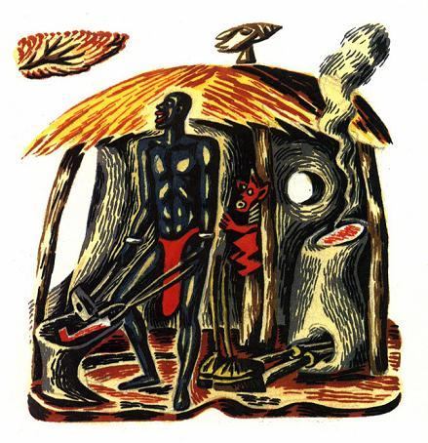Однажды старуха пастушка Дебо въехала одна в деревню Кородугу на своем верховом быке. Только маленькая служанка Аида бежала за ней рысцой.Дебо оставила своего мужа, старика Мавдо, на солончаковых землях, где их стадо откармливалось и набиралось сил.Дебо была стара, очень стара! Но Мавдо был еще старше. Однако он надеялся, что соленые земли вернут ему бодрость и силу, как и его стадам. И тогда его старой жене не придется одной странствовать с ним по саванне, не придется одной готовить скудную еду один раз в день к вечеру, ибо фула едят всего один раз. Недаром они говорят: «Для стряпни достаточно одной жены!»Старуха Дебо приехала в деревню Кородугу на базар, чтобы продать кислое молоко и купить соли и толченых плодов баобаба для кускуса. Но, проезжая мимо кузницы старика Нумукэ, она вдруг услышала, как перезваниваются молот, и наковальня, и клещи и как весело поет юный подмастерье — все такой же юный! — и как вопрошают его мехи:Ух, куда?Ух, куда?Ух, куда?Вниз, вниз!Вниз, теряя силу!Ух, куда?В могилу!Старая Дебо дернула за веревку, веревка дернула за кольцо, кольцо дернуло быка за ноздри. Дебо слезла с быка и сунула конец веревки в руки своей маленькой служанке. А сама подошла к кузнице.— Входи, добрая женщина! Входи, бабушка! — приветствовал ее юноша подмастерье; он был в кузнице один в этот час.— Входи, здесь возвращают молодость старым людям, даже очень старым.Старуха Дебо вошла.— Правду ты говоришь, кузнец?— Дай мне бурдюк с кислым молоком, что ты привезла на быке!Маленькая служанка отцепила бурдюк с кислым молоком и внесла его в кузницу.— Если ты вернешь мне молодость, что ты возьмешь за это?— Ты мне отдашь первого теленка от самой молоденькой из твоих телок.Мехи сами собой вздымались и опадали, раздувая в горне огонь.Юный подмастерье — все такой же юный! — схватил старую Дебо и бросил ее в огонь. Своими клещами он начал поворачивать и переворачивать ее тело, пока в горне не остались одни горелые кости. Вынув эти кости, он бросил их в чан из красного дерева, где всегда охлаждал раскаленный металл: серебро или золото, медь или железо, затем вылил в чан кислое молоко из бурдюка и трижды сосчитал до семи.И вот из чана вышла Дебо, еще более прекрасная и юная, чем в день своей свадьбы с Мавдо,— а с тех пор прошло столько лет странствий между песками пустынь и большими реками, что она и сама уже не могла сосчитать!..Когда Дебо вернулась на солончаковые земли, ни старый Мавдо, ни другие старики и старухи и, уж конечно, никто из молодых пастухов не поверил своим глазам.— Видишь, я снова хороша и молода,— сказала Дебо Мавдо.— И конечно, ты сам понимаешь, что мне не нужен такой старый муж! Ведь ты мне в прадеды годишься! Если хочешь, чтобы я осталась с тобой, иди в деревню Кородугу и найди там кузнеца, который вернул мне молодость. Ступай, он с тебя спросит всего одного теленка, который родится лишь через три года от самой молоденькой нашей телки.Мавдо отправился в деревню Кородугу. За ним пошли пожилые пастухи, и молодые пастухи, и много женщин, и сама Дебо со своей маленькой служанкой Аидой.Когда фула пришли в деревню, кузница встретила их безмолвием: не дышали мехи, не трещали уголья в горне: огонь погас. Только тень Боли, по-прежнему стоявшего у главного столба, на который опиралась крыша кузни, только тень Боли простиралась до самого порога.Наконец в час, когда солнце стояло уже высоко и жгло яростно и беспощадно, заявился в кузницу Тиени.И замер в изумлении. Зачем это столько пастухов-кочевников собралось перед его старой кузницей?Но Мавдо не дал ему времени на расспросы. Он сразу сказал:— Сотвори со мной то же самое, что ты сделал с этой женщиной, ибо она пока еще моя жена. Сделай меня молодым!— Это был не он,— вмешалась Дебо.— Это был совсем молоденький парень. Наверное, его подмастерье.— Сделать тебя молодым?— изумился и испугался Тиени.— Да как же я тебя омоложу, если ты уже стоишь одной ногой в могиле?— Да, верни мне молодость, и я отдам тебе всю мою часть в нашем стаде — не то что какого-то одного теленка.— Как же я это сделаю?— Так же, как твой подмастерье, молоденький парень, который вернул юность той, кто пока еще моя жена. Мастер должен уметь все, что умеет его подмастерье.— А что сделал мой подмастерье?— Он попросил у меня бурдюк с кислым молоком,— ответила Дебо.— Затем он схватил меня и бросил в огонь. Я очнулась такой вот, как есть, в этом чане. И больше я ничего не знаю.— Это сделал красавец юноша, который все время пел,— сказала Аида, маленькая служанка Дебо.— Как же он это сделал? — спросили хором старый Мавдо, пожилые пастухи, молодые пастухи и все женщины, Тиени-кузнец и даже сама Дебо.— Он схватил клещами тело моей старой госпожи и начал его поворачивать и переворачивать в огне горна, пока от нее не осталось ничего, кроме обугленных костей. Собрав кости, он бросил их в этот чан, сверху вылил кислое молоко из бурдюка, что я ему принесла, и трижды сосчитал до семи. И моя госпожа поднялась из чана прекрасной и юной.— Если это все,— сказал Тиени,— я справлюсь не хуже моего подмастерья.Он разжег огонь в горне. Молодой пастух принялся качать мехи, правда, с очень большой неохотой и лишь после того, как получил хорошую затрещину. Ибо это занятие не для фула, даже если он и не достиг возраста воина. Но как мог он ослушаться взрослых? Особенно когда речь шла о том, чтобы вернуть юность самому старому и почтенному человеку племени?Тем временем огонь разгорался и удивлялся, что не слышит ответов на вопросы мехов:Ух, куда?Ух, куда?Ух, куда?Взял Тиени щипцы, обернулся и стукнул с размаху по голове Боли:Вот тебе, Боли кривоногий!Вот тебе, Боли лопоухий!Вот тебе, толстопузый!Вот тебе, длиннорукий!Вот тебе, вот!Потом он схватил старика Мавдо, бросил его в огонь и стал поворачивать и переворачивать своими щипцами. Когда от иссохшего старого тела не осталось ничего, кроме обугленных костей, он бросил эти кости в чан. А сверху вылил два бурдюка кислого молока, которые принесли пастухи.Затем Тиени-кузнец встал перед чаном и трижды сосчитал до семи.Из чана с кислым молоком никто не появился. Только почерневшие кости плавали в молоке, как кусочки углей.Тиени-кузнец сосчитал три раза до семи и еще три раза до семи. И все без толку!Тиени-кузнец сосчитал трижды три раза до семи и еще трижды три до семи. И все без толку!Солнце закатилось. Огонь в очаге погас. Мехи смолкли и заснули. Но фула, привыкшие обходиться одной трапезой в день в отличие от других людей, все еще терпеливо ждали.Снова Тиени сосчитал трижды до семи, потом трижды три раза до семи, потом трижды трижды три до семи. Но в чане поверх кислого молока по-прежнему плавали только обугленные кости.На рассвете Дебо начала голосить и рыдать. Пожилые пастухи и молодые пастухи заговорили громко и гневно.А как раз в это время по дороге к священному лесу проезжал мимо сам вождь Фама со своими приближенными. Остановился он и спросил, что случилось в кузне, почему так шумят фула.Красавица Дебо с воплями и рыданиями бросилась на землю перед конем вождя.И все фула, пожилые пастухи и молодые, и все женщины, и служанки подтвердили:— Да, он сжег нашего Мавдо и бросил его кости в чан с кислым молоком.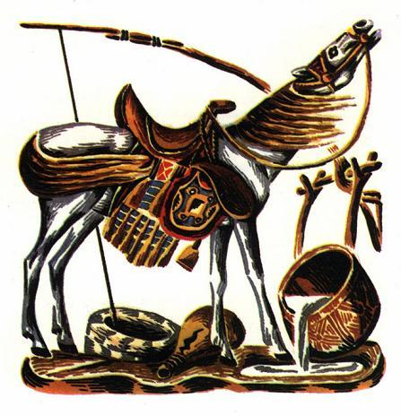— Он должен был вернуть ему молодость, и вот что он с ним сделал!— рыдала безутешная Дебо.Слуги вождя Фамы схватили кузнеца Тиени, связали его и повели за собой к священному лесу.Но тут солнце вышло из своего жилища, и тень Боли отделилась от деревянной фигурки и превратилась в юного подмастерья,— все такого же юного!Он подошел к чану с кислым молоком, в котором плавали обугленные кости, и трижды сосчитал до семи. Затем он вышел из кузницы и побежал за вождем Фамой, за всеми его слугами и приближенными и всеми пастухами, которые направлялись к священному лесу.Догнал юноша слуг, что вели кузнеца Тиени, связанного, как охапка хвороста. Приблизился и спросил:— Куда ты идешь, хозяин?— В священный лес,— ответил кузнец Тиени, дрожа и плача от страха.— Там перережут мне горло!— Ответь, будешь ты снова оскорблять Боли словами или поступками? — спросил юноша.— Никогда больше, никогда! Только спаси меня! — взмолился кузнец.Тогда юноша догнал вождя Фаму и пошел рядом с его конем.— Фама! — сказал юноша.— Кузнец ни в чем не виноват. Мавдо ждет нас в кузнице, здоровый и невредимый.Развязали слуги кузнеца Тиени, и вся толпа во главе с вождем Фамой — его приближенные, пожилые фула и молодые фула и все женщины и служанки,— все вернулись в кузницу Нумукэ. И там увидели они старого Мавдо молодым и прекрасным, как в день его свадьбы с красоткой Дебо.Вот с тех пор, с того случая с Тиени, ни один кузнец не осмеливается обижать свои тотемы. Ибо в них обитают духи давно ушедших предков.

